1.Создание таблиц

Таблицы созданы внутри схемы hw  
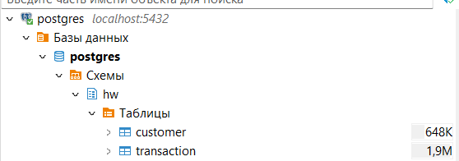

Таблица customer создана на основе файла customer.csv:

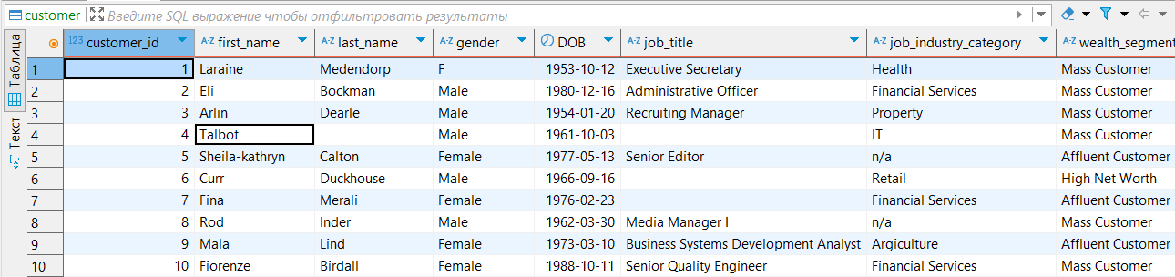

Таблица transaction создана на основе файла transaction.csv:

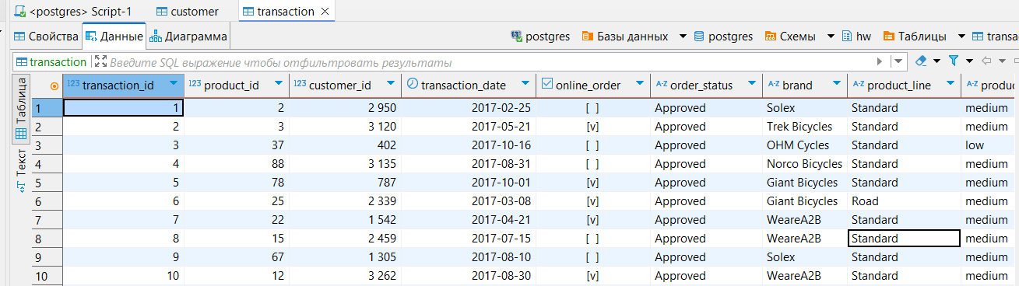

2. Выполнение следующие запросы:

Задание 1: Вывести распределение (количество) клиентов по сферам деятельности, отсортировав результат по убыванию количества.

Задание 2: Найти сумму транзакций за каждый месяц по сферам деятельности, отсортировав по месяцам и по сфере деятельности.

Задание 3: Вывести количество онлайн-заказов для всех брендов в рамках подтвержденных заказов клиентов из сферы IT. — (1 балл)

Задание 4: Найти по всем клиентам сумму всех транзакций (list_price), максимум, минимум и количество транзакций, отсортировав результат по убыванию суммы транзакций и количества клиентов. Выполните двумя способами: используя только group by и используя только оконные функции. Сравните результат.

Задание 5: Найти имена и фамилии клиентов с минимальной/максимальной суммой транзакций за весь период (сумма транзакций не может быть null). Напишите отдельные запросы для минимальной и максимальной суммы.

Задание 6: Вывести только самые первые транзакции клиентов. Решить с помощью оконных функций.

Задание 7: Вывести имена, фамилии и профессии клиентов, между транзакциями которых был максимальный интервал (интервал вычисляется в днях)

|  |  |
| --- | --- |
| Скрипт | Результат |
|  |  |
|  |  |
|  |  |

Задание 4:  
Скрипт с группировкой:

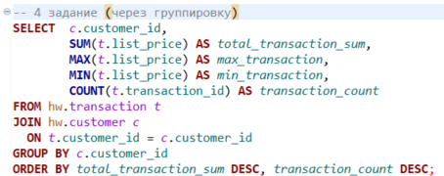

Результат:

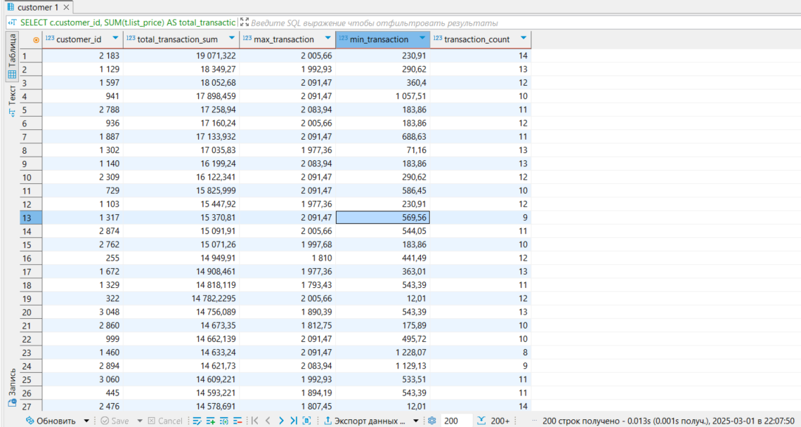

Скрипт с оконной функцией:

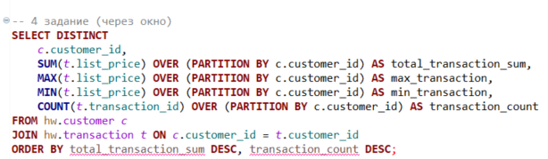

Результат:

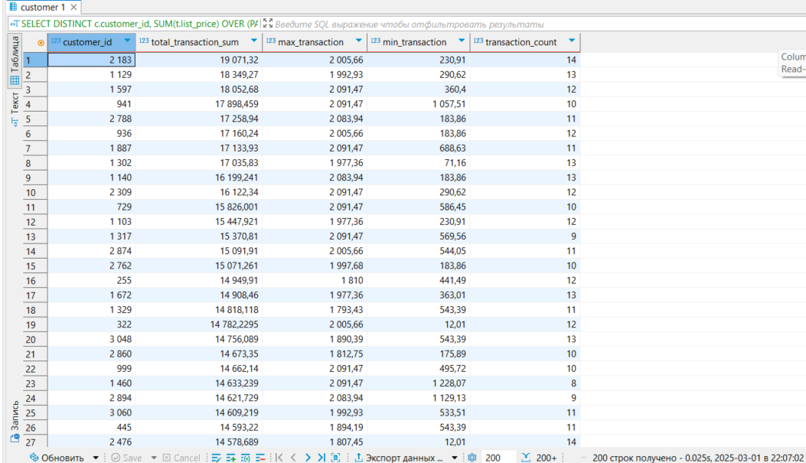

Как можно увидеть, результат одинаковый, однако скрипт через группировку отработал быстрее (время внизу картинок), тк group by Более эффективен для простых агрегаций.

|  |  |
| --- | --- |
|  |  |
|  |  |
|  |  |
| Лимит 1, тк у второго клиента интервал меньше, то есть не максимальный |  |